VYSOKÉ UČENÍ TECHNICKÉ V BRNĚ
BRNO UNIVERSITY OF TECHNOLOGY

FAKULTA INFORMAČNÍCH TECHNOLOGIÍ
Ústav inteligentních systémů
FACULTY OF INFORMATION TECHNOLOGY
DEPARTMENT OF INTELLIGENT SYSTEMS

Klient protokolu Hot Rod pro C++

BAKALÁŘSKÁ PRÁCE

BACHELOR's thesis

AUTOR PRÁCE Ondřej Šimíček
AUTHOR

BRNO 2013
VYSOKÉ UČENÍ TECHNICKÉ V BRNĚ

BRNO UNIVERSITY OF TECHNOLOGY


FAKULTA INFORMAČNÍCH TECHNOLOGIÍ
ÚSTAV POČÍTAČOVÝCH SYSTÉMŮ
FACULTY OF INFORMATION TECHNOLOGY
DEPARTMENT OF COMPUTER SYSTEMS

Klient protokolu Hot Rod pro C++
client of hot rod protocol in c++

BAKALÁŘSKÁ PRÁCE

BACHELOR's thesis

AUTOR PRÁCE Ondřej Šimíček
AUTHOR

VEDOUCÍ PRÁCE Ing. Aleš Smrčka, Ph.D.
SUPERVISOR

BRNO 2013
Abstrakt
TODO

Abstract
Do tohoto odstavce bude zapsán výtah (abstrakt) práce v anglickém jazyce.

Klíčová slova
Hot Rod , klient, Infinispan, protokol, JBoss

Keywords
Hot Rod, client, Infinispan, protocol, JBoss

Citace
Ondřej Šimíček: Klient protokolu Hot Rod pro C++, Brno, FIT VUT v Brně, 2012
Klient protokolu Hot Rod pro C++

Prohlášení
Prohlašuji, že jsem tuto bakalářskou práci vypracoval samostatně pod vedením pana Ing. Aleše Smrčky, Ph.D a pana Mgr. Radoslava Husára. Další informace mi poskytli pan Michal Linhard, pan Martin Gencur a pan Galder Zamarreñoze společnosti Red Hat.
Uvedl jsem všechny literární prameny a publikace, ze kterých jsem čerpal.

……………………
Ondřej Šimíček
14.5.2013

Poděkování
Rád bych poděkoval svému vedoucímu bakalářské práce panu Ing. Aleši Smrčkovi, Ph.D. za pedagogické vedení a hodnotné rady v průběhu tvorby práce. Děkuji také panu Mgr. Radoslavu Husárovi a dalším lidem ze společnosti Red Hat za odbornou pomoc při řešení bakalářské práce.

© Ondřej Šimíček, 2013
Tato práce vznikla jako školní dílo na Vysokém učení technickém v Brně, Fakultě informačních technologií. Práce je chráněna autorským zákonem a její užití bez udělení oprávnění autorem je nezákonné, s výjimkou zákonem definovaných případů.
Obsah
Obsah 1
1 Úvod 3
2 Infinispan 3
2.1 JBoss cache vs Infinispan 5
2.2 Topologie 5
2.2.1 Lokální mód 6
2.2.2 Replikační mód 6
2.2.3 Invalidační mód 7
2.2.4 Distribuovaný mód 8
2.3 Virtual Uzly 9
2.4 Konfigurace 11
2.5 Podporované protokoly 12
2.5.1 Memcached 13
2.5.2 REST 13
2.5.3 Hot Rod 14
2.5.4 WebSocket 14
3 Hot Rod 15
3.1 Verze 15
3.1.1 Hot Rod verze 1.0 16
3.1.2 Hot Rod verze 1.1 16
3.1.3 Hot Rod verze 1.2 16
3.2 Informace o topologii 16
3.2.1 Bez Topology Change Header 17
3.2.2 Topology-Aware Client Topology Change Header 17
3.2.3 Hash Distribution-Aware Client Topology Change Header 17
3.3 MurmurHash 18
3.3.1 MurmurHash 2 18
3.3.2 MurmurHash 3 18
3.4 Operace 18
3.5 Předávání chyb 19
3.6 vInt a vLong 19
4 Návrh a implementace 20
4.1 RemoteCache 20
4.1.1 Diagram tříd 20
4.1.2 Jednoduché API 21
4.1.3 Inicializace 22
4.1.4 Operace put 24
4.1.5 Operace get 25
4.1.6 Thread safe 27
4.1.7 Vyvažování zátěže 27
4.1.8 Uzdravení v případě selhání serveru 27
4.1.9 Serializace 27
4.1.10 Asynchronní putAll 28
4.2 RMMap 28
5 Testování 29
6 Příklady užití 29
6.1 Spouštění serveru 29
6.2 Hotové příklady 29
6.3 Základní použití 30
6.4 Hromadný výpis 30
6.5 Práce s kontejnerem RMMap 31
7 Možnosti rozšíření klienta 31
8 Závěr 31
Literatura 33
Seznam příloh 34
Dodatek A – Obsah DVD 35

Úvod
Infinispan je distribuovaná cache, ukládající záznamy typu klíč-hodnota nejčastěji v RAM pamětech serverů. Jedná se o open-source projekt šířený pod LGPL licencí vyvíjený Jboss, což je divize Red Hatu.
Hot Rod je jeden z protokolů umožňující komunikaci s Infinispan cache. Doposavad existovala implementace Hot Rod klienta jen v Javě a částečné implementace v Pythonu a Perlu. Cílem této práce je vytvoření chybějícího C++ klienta kompatibilního s Java klientem. Klient implementovaný v jazyce C++ má potenciál rozšíři i jiné programovací jazyky umožňující využítí knihove z C++ např. Python, Ruby a další.
Textová část této práce obsahuje informace o Infinispan projektu, Hot Rod protokolu a vlastní implementace Hot Rot klienta v C++.

Infinispan
Projekt umožňující vytvoření distribuované datové sítě. Tato síť tvoří cache typu key-values s nízkou latencí. Snaha o distribuci proměnlivých dat, nezávisle na struktuře moderních více jádrových a více procesorových architektur. Infinispan vyniká vysokou škálovatelností a dostupností. Vysoká dostupnost je zajištěna replikováním dat na více uzlů.
Vznikl v roce 2008 díky klíčovým vývojářům z Jboss Cache, POJO Cache a JGroups jako open source projekt napsaný v Javě.
Nabízí 4 varianty chování: lokální, replikované, invalidační a distribuované. Variantu je možné zvolit podle požadavků na cache. V případě spolupracujících uzlů, probíhá komunikace mezi uzly pomocí UDP protokolu.
Infinispan je cluster (shluk) serverů navzájem propojených pomocí IP sítí chovající se jak jediný zdroj, který umožňuje přístup k celkové kapacitě všech serverů v clusteru. Data uložená v síti jsou obvykle rozdělena, s použitím různých technik, aby rozdělení zátěže na všechny servery v clusteru bylo co nejrovnoměrněji. Data jsou často redundantně uloženy v síti což poskytuje odolnost vůči selháním jednotlivých serverům v síti.
Infinispan se chová v peer-to-peer stylu. Využívá JGroups jako knihovnu pro komunikaci ve skupině. Takový návrh umožňuje Infinispanu samo uzdravování, když jednotlivé servery selžou a dynamické přidávání nových uzlů do sítě, protože neexistuje žádný centrální server.
Infinispan servery využívají TCP nebo volitelně UDP prtokoly pro přenos dat. UDP multicast využívá pro objevování nových serverů.
In-memory data grid (cache v paměti) je speciální typ datové sítě. Každý server využívá své hlavní systémové paměti (RAM), jako primární úložiště pro data (na rozdíl od diskové úložiště). In-memory data grid je často považovány za mnohem lépe optimalizovaný pro multi-core a multi-CPU svět ve srovnání s řešením založeným na discích. Dále pak nabízí mnohem nižší latenci přístupu k datům. Nevýhodou se může jevit kapacita. Sítě založené na discích mají mnohem větší kapacitu a to o dva nebo dokonce tři řády při stejných hardwarových nákladech.
I když Infinispan lze spustit v lokálním módu, jeho skutečná hodnota je v distribuovaném módu, kdy se servery shlukují dohromady a zpřístupňují velké množství paměti. Distribuovaný režim je výhodnější než jednoduché replikace, protože každý záznam má pevný počet kopií, tak vzniká odolnost proti selhání serveru. Díky pevnému počtu kopií, který bývá menší než u replikačního módu, lze cache výborně škálovat, protože složitost ukládání je konstantní vůči velikosti clusteru.
Výhody
- Velká kapacita a vysoká dostupnost - Pokud máme 100 blade serverů, a každý uzel má 2 GB prostoru vyčleňovány pro chache v replikovaném módu, můžeme docílit 2 GB celkové kapacity. Každý server je jen kopií. Pokud použijeme cache v distribuovaném módu - za předpokladu, že budete chtít 1 kopii na datový záznam - dostanete 100 GB paměti virtuálního prostoru, která je efektivně přístupná odkudkoliv v síti. Pokud server selže, síť jednoduše vytvoří novou kopii ztracených dat, a vloží je na další servery.
- Škálovatelnost - Vzhledem k tomu, že data jsou rovnoměrně rozložena, není v podstatě žádné omezení na velikost cache, kromě vzájemné komunikace na síti, která je minimalizován jen na objevování nových uzlů. Všechny přístupové operace k datům probíhají pomocí peer-to-peer komunikaci, kde uzly přímo komunikují s ostatními. Odebírání a přidávání serverů do clusteru probíhá dynamicky bez potřeby odstávky.
- Škálovatelnost - Vzhledem k tomu, data jsou rovnoměrně rozložena, že je v podstatě žádné velké omezení na velikost mřížky, kromě skupinové komunikace na síti - která je minimalizován jen objevení nových uzlů. Všechny vzory přístup k datům pomocí peer-to-peer komunikaci, kde uzly přímo mluvit s každým jiný, který váhy velmi dobře. Infinispan nevyžaduje celý infrastruktury vypnutí umožnit škálování nahoru nebo dolů. Stačí přidat / odebrat stroje do clusteru bez vynaložení jakékoliv odstávky.
- Distribuce dat - Infinispan používá consistent hash algoritmus, který určí kde by měl být umístěn záznam v clusteru. Consistent hash umožňuje rychlé a deterministického určení umístění klíčů bez nutnosti získání dalších metadata nebo síťovém provozu. Cílem distribuce je zvětšení celkové kapacity cache a zachování dostatku kopií záznamů, díky čemuž se zvyšuje odolnost proti chybám. Kopií nemusí být příliš mnoho aby neomezil škálovatelnost Infinispan cache.
- Persistence - Infinispan obsahuje několik CacheStore rozhraní (s mezipaměti JDBC store, CacheStore v souborové systému , Amazon S3 cache store. CacheStore může být použit pro teplé starty, nebo pro dočasné uložení dat při restartu datové sítě, nebo dokonce lze použít k přetečení dat na disk v případě nedostatku RAM paměti.

JBoss cache vs Infinispan
JBoss Cache je v základu zaměřen na clusterové aplikace, kde je vyžadovaná efektivita replikace dat napříč uzly clusteru, tak aby data byla vždy dostupná klientům.
Infinispan má datovou strukturu podobnou mapě (klíč + hodnota), která je rozdělena mezi síť serverů. Díky struktuře neobsahující zámky a synchronizaci je Infinispan schopen škálovat data na stovkách serverů. Infinispan využívá (kromě objevování uzlu) P2P (peer to peer) komunikaci bez nutnosti existence centrálního serveru.
Některé designové nápady a některý kód byl převzat z JBoss Cache 3.x. Infinispan je však kompletně oddělené do samostatného projektu. Lidé stojící za Infinispan a JBoss Cache vidí Infinispan jako evoluci, proto se budoucí vývoj bude zaměřovat na Infinispan a ne na JBoss Cache.
Aktuální verze JBoss Cache, 3.2.4, která je považován za stabilní. Žádné nové funkce do ní přidány nebudou, jen kritické opravy. Infinispan začal číslování verzí od 4.0 aby dal najevo, že se nejedná o úplně nový projekt bez zkušeností. Vnitřní datová struktura ani API není kompatibilní mezi Infinispan a JBoss Cache.

Topologie
Infinispan může být nakonfigurován jako lokální cache nebo celý cluster serverů. V clusteru může být cache nastavena k replikaci změn na všechny uzly nebo ke zrušení dat napříč uzly na základě změny a k provozu v distribuovaném módu.
Distribuce je nový cache mód v Infinispan, přidaný vedle replikace a invalidace. V replikované cache všechny uzly v clusteru obsahují všechny klíče, tj. pokud existuje klíč na jednom uzlu, bude také existovat na všech ostatních uzlech. V distribuované cache je počet kopií takový, aby poskytoval dostatečnou redudanci, tento počet je obvykle mnohem menší než celkový počet uzlů v clusteru. Distribuovaná cache poskytuje mnohem větší míru škálovatelnosti než replikovaná cache.
Distribuovaná cache je také schopna transparentně najít umístění klíče napříč clusterem, a poskytuje tzv. L1 cache pro rychlý čtecí přístup k datům uložených vzdáleně.
Rozdělení sítě (split brain) se stane, když se více částí clusteru oddělí v důsledku nějakého typu selhání sítě, ať už trvalého nebo dočasného. Často se dočasné selhání vyléčit samo během několika sekund nebo nanejvýš minut. Poškození, které mohou nastat při rozdělení sítě může vést k nekonzistentnost údajů. Toto úzce souvisí s CAP teorémem, distribuované systémy si musí zvolit řešení rozdělení sítě a to buď obětováním dostupnosti (vypnutím nebo přejitím do režimu pouze pro čtení) nebo konzistence dat.

Lokální mód
I když Infinispan nabízí největší přínos v clusteru módu, tak nabízí lokální mód, kdy se chová jako jednoduchá cache v paměti podobná JBoss Cache. Cache nabízí mnoho funkcí, včetně write-through a write-behind cachovaní k zachování dat, podpora pro časovou platnost položek. Infinispan využívá MVCC zamykání, které umožňuje neblokujici thread-safe čtení, i v případě současného provedení zápisu. Infinispan rozsáhle používá compare-and-swap a další bez zámkové algoritmy, díky tomu vyniká vysokou propustností a podporou více procesorových a více jádrových prostředí.

Replikační mód
Replikace je jednoduchý cluster mód, kde instance cache automaticky prohledá lokální síť jestli se v ní nenachází další instance a tvoří cluster. Při přidání záznamu do některé z těchto instancí dojde k replikaci dat do všech ostatních v clusteru, přičemž data mohou být vyvolána lokálně z kterékoliv instance. Doporučuje se použití v malém clusteru s počtem serveru nepřesahujících 10 a to z důvodu počtu replikačních zpráv jež je nutno provést. Tento počet roste se zvětšující se velikostí clusteru. Infinispan může být nakonfigurován tak, aby používal UDP Multicast, který zmírňuje tento problém do jisté míry.
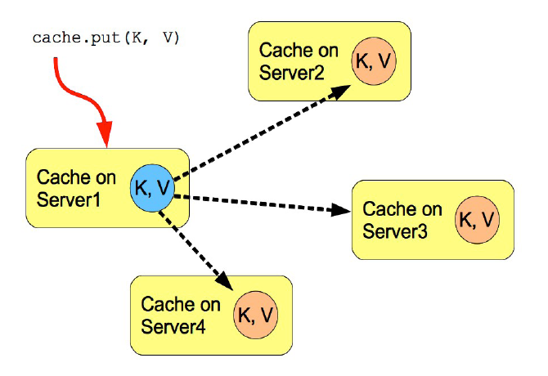Obrázek 1: Replikace dat při uložení z https://docs.jboss.org/author/display/ISPN/Clustering+modes
Replikace může být synchronní nebo asynchronní. Synchronní replikace blokuje volající (např. operace put), dokud nebyly změny úspěšně replikovány všech uzlů v clusteru. Asynchronní replikace provádí replikaci na pozadí (put vrátí okamžitě). Infinispan nabízí replikace fronty, kde jsou změny replikovány pravidelně (tj. interval-based), nebo když počet prvků překročí velikost fronty. Replikační fronta může nabídnout mnohem vyšší výkon, kdy skutečnou replikace provádí podproces na pozadí .
Asynchronní replikace je rychlejší, protože synchronní replikace vyžaduje potvrzení ze všech uzlů v clusteru o úspěšném provedení změny (round-trip time). Nicméně, když synchronní replikace vrátí úspěšné provedení, tak volající ví, že všechny změny byly aplikovány na všechny instance cache. U asynchronní replikaci, jsou chyby pouze zapsány do logu. Dokonce i při použití transakcí, může být transakce úspěšná, ale replikace nemusí být provedena úspěšně na všech instancích.

Invalidační mód
Invalidační mód vytváří cluster, který ve skutečnosti nesdílet žádné údaje, ale prostě si klade za cíl odstranit data, která mohou být zastaralá z ostatních instancí cache. Tento mód má smysl pouze tehdy, pokud máme jiné trvalé úložiště pro naše data např. databáze a Infinispan použijeme pouze jako optimalizace systému, který je velmi zatížen čtením, díky které se zabrání přístupu do databáze pokaždé, když je zapotřebí číst data. Pokud je cache nakonfigurován pro invalidaci místo pro replikace, je pokaždé změně dat v jedné instanci cache, provedena invalidace v ostatních instancích clusteru.
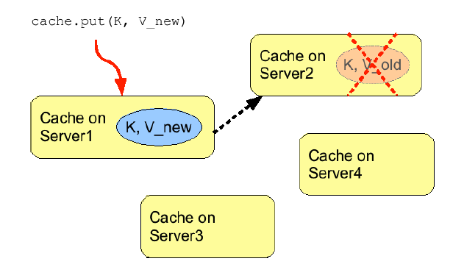Obrázek 2: Invalidace při uložení dat https://docs.jboss.org/author/display/ISPN/Clustering+modes

Výhodou je snížení síťového provozu, neboť invalidační zprávy jsou velmi malé ve srovnání s replikovanými aktualizovanými daty, a také to, že další instance v clusteru zažádá o data až v případě potřeby (lazy loading).
Invalidační zprávy jsou odesílány po každé změně nebo na konci transakce nebo dávky a po úspěšném provedení commit. Obvykle je efektivnější posílat invalidaci provádět po transakci než po jednotlivých modifikacích.
Invalidace také může být synchronní nebo asynchronní, a stejně jako v případě replikace, synchronní invalidace blokuje, dokud všechny cache v clusteru neobdrží invalidační zprávy a neodstaní zastaralé data. Zatímco asynchronní invalidace jen odešle zprávy, ale nečeká na odpovědi na ně.

Distribuovaný mód
Distribuce je nejpokročilejší mód clusteru, který umožňuje Infinispan škálovat přímo úměrně k množství nově přidaných serverů do clusteru. Distribuce využívá consistent hash algoritmus pro určení, kde v clusteru by měl být záznam uložen, bez nutnosti posílání multicast požadavku a obdržený metadat. Hashovací algoritmus bere potaz počet kopií záznamu v celém clusteru. Určení počtu kopií má vliv na výkon a odolnost proti chybám. Čím více máme počet kopií, tím nižší bude výkon, ale současně bude i nižší riziko ztráty dat způsobené výpadkem některého ze serverů. Provedení PUT operace by mělo způsobit maximálně tolik dalších volání jako je počet kopií dat. GET operace kdekoliv v clusteru by měla způsobit nanejvýš 1 další volání. Ve skutečnosti je proveden stejný počet volání jako je počet kopií, ale volání jsou provedena paralelně a při návratu prvního je záznam předán volajícímu. vzdálená volání z i pro GET, ale tito jsou prováděny paralelně, a jakmile některý z těchto návratů, je položka předána zpět k volajícímu. Konzistence při čtení může být porušena, při změně záznamu chvíli trvá než se změna rozšíří po celé clusteru, během této doby může nastat asynchronní čtení a stará hodnota může být vrácena.
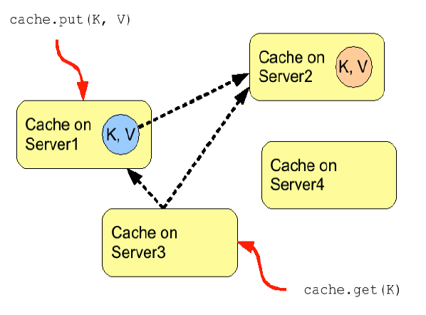Obrázek 3: Replikace dat při uložení a čtení z jiného serveru než jsou data uložena. https://docs.jboss.org/author/display/ISPN/Clustering+modes

Virtual Uzly
Infinispan se nepokouší rovnoměrně rozdělit hash prostor mezi uzly, díky tomu při odpojení jednoho serveru není potřeba všechna jeho data znovu rovnoměrně rozkládat na jiné servery, ale data odpojeného serveru jsou zděděna sousedními servery. Analogicky to funguje při přidání serveru. Toto chování má pozitivní vliv na omezení komunikace. Toto chování může způsobit přidělení mnohem většího hash prostoru jednomu serveru v porovnání s ostatními. Vznikají nepravidelnosti v rozložení hash prostoru, které Infinispan řeší s použitím virtuálních uzlů.
Příklad klasického rozdělení hash prostoru bez virtuálních uzlů. Prostor je rozdělen mezi 3 uzly A, B, C. Záznam se nacházi na daném serveru, pokud hash jeho klíče spadá do jeho prostoru. V případě výpadku serveru A, přebere jeho prostor uzel B. Díky tomu bude uzel B spravovat mnohem větší prostor.
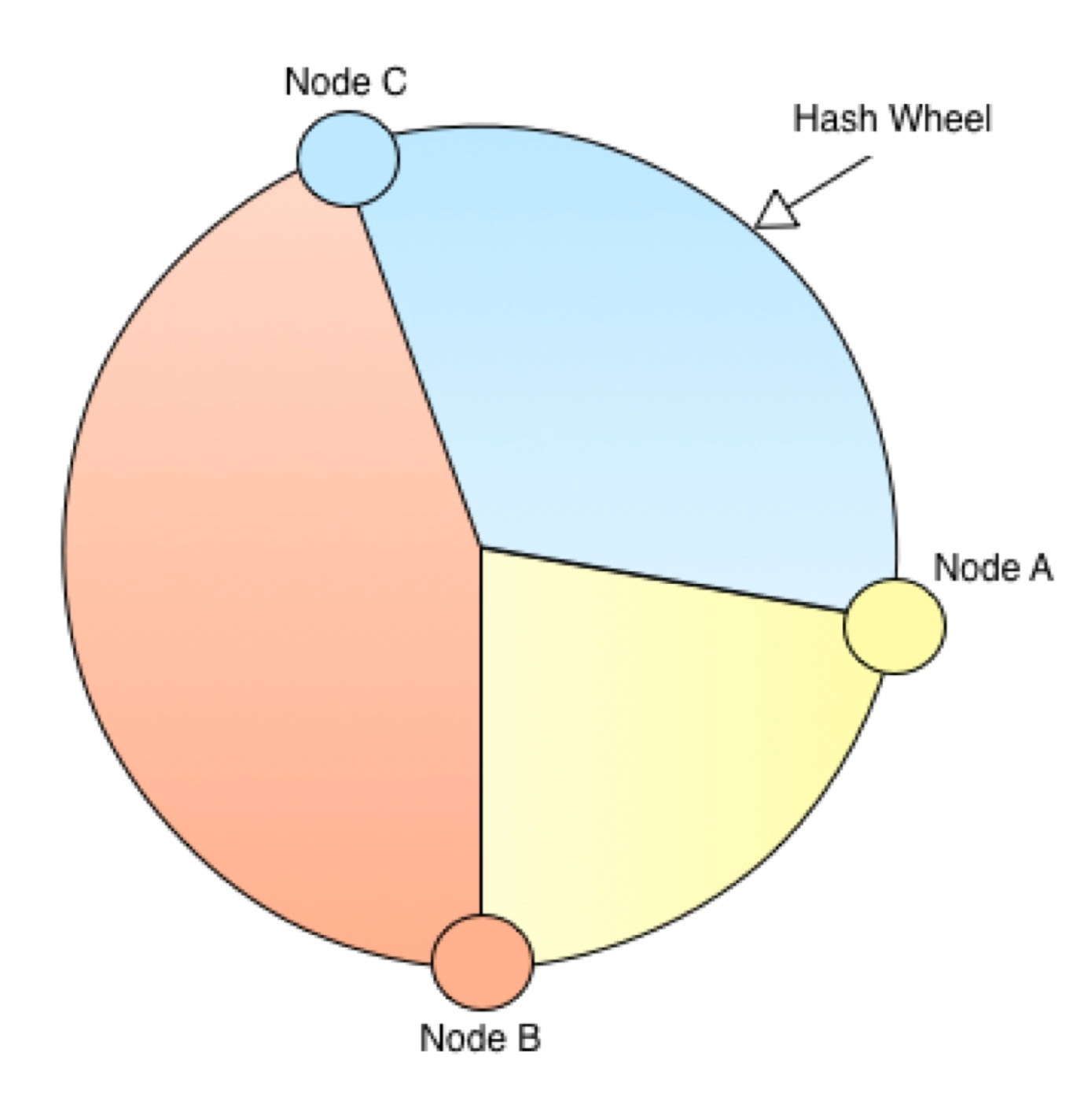Obrázek 4: Hash prostor bez virtuálních uzlů https://docs.jboss.org/author/display/ISPN/Clustering+modes

Příklad rozdělení hash prostoru s virtuálnímy uzly. Stejně jako v předchozím příkladu máme 3 servery A,B,C. Hash prostor není přidělen jednotlivým serverům souvisle, ale je rozdělen na bloky. Na serveru vznikají virtuální uzly, které odpovídají jednotlivým blokům. V případě Výpadku serveru A, přebere několik jeho bloku hash prostoru server B a několik server C. Výsledné rozdělení hash prostoru je mnohe vyváženější.
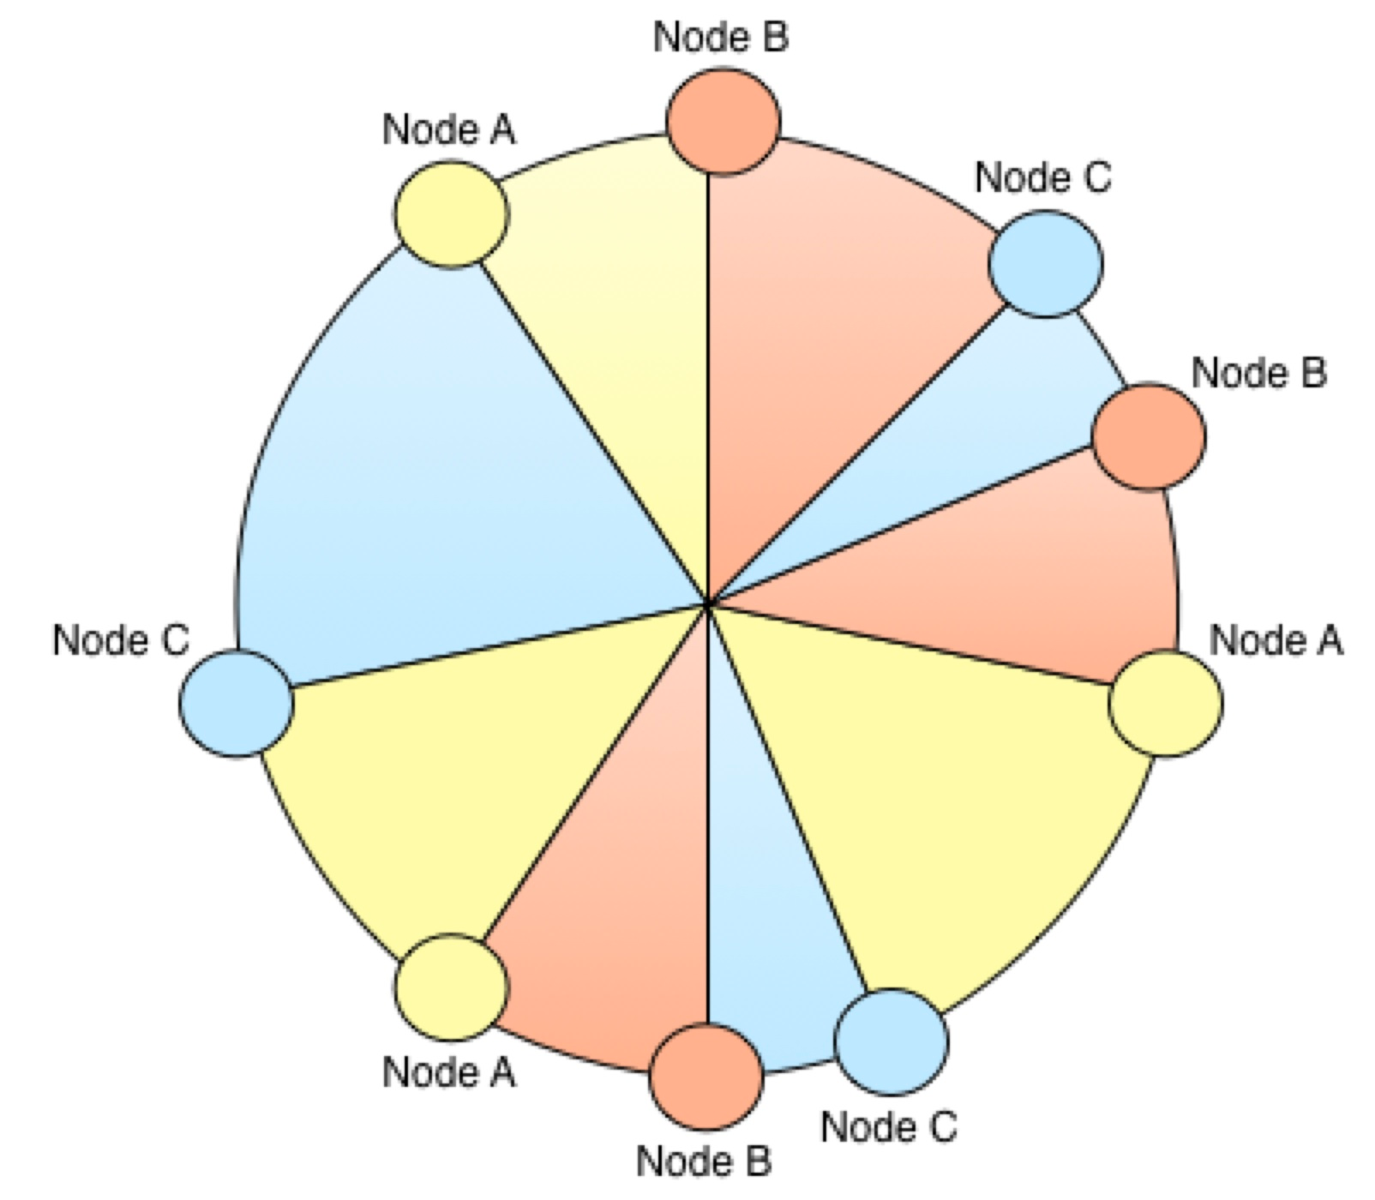Obrázek 5: Hash prostor s virtuálními uzly https://docs.jboss.org/author/display/ISPN/Clustering+modes

Konfigurace
Infinispan podporuje konfiguraci cache pomocí souboru ve formátu XML. Pokud neexistuje takový soubor, tak se Infinispan spustí s výchozím nastavením.
Infinispan podporuje pojmenované cache. Může obsahovat více cache, které jsou nezávislé na sobě a musí být definované v konfiguračním souboru každé instance. Infinispan vždy vytvoří výchozí nepojmenovanou cache.
Příklad obecného konfiguračního XML
<infinispan>
<global />
<default />
<namedCache name="A">
<namedCache name="B">
</infinispan>

<infinispan> kořenový element
<global> nastavení místního systému
<default> nastavení pro všechny Infinispan cache
<namedCache> definice pojmenované cache

Příklad konfigurace pojmenované cache
<infinispan>
<namedCache name="evictionCache">
<eviction wakeUpInterval="500" maxEntries="5000" strategy="FIFO" />
<expiration lifespan="60000" maxIdle="10000"/>
</namedCache>
</infinispan>
Nastavuje politiku pro expiraci dat v cache. Maximálně lze do cache uložit 5000 položek, při překročení limitu jsou staré položky odstraněny postupem FIFO. Také je nastavena maximální životnost záznamu na 60 vteřin a na 10 vteřin v případě nečinnosti se záznamem.

Podporované protokoly
Infinispan umožňuje přístup k data pomocí 4 protokolů: REST, Memcached, HotRod, WebSocket. Tyto protokoly jsou poskytovaný jak pro jednu instanci serveru, tak i pro celý cluster instancí, v takovém případě se lze daným protokolem připojit na kteroukoliv instanci, pokud je nakonfigurována pro daný protokol.
Obrázek s tabulkou níže srovnává typy jednotlivých protokolů, dostupnost rozhraní, podporu clusteru, inteligentní routování a podporu vyvažování zátěže a zvládnutí selhání některé instance.
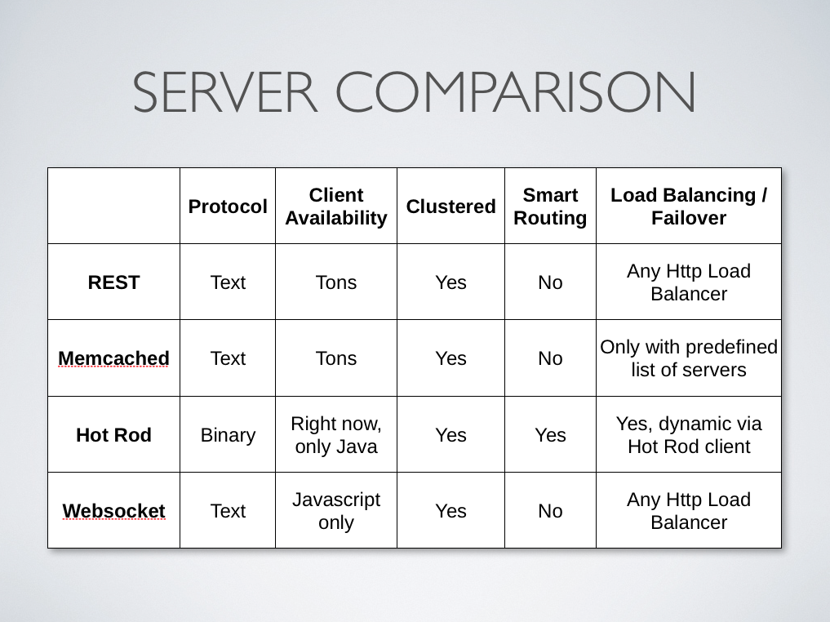Obrázek 6: Srovnání protokolů https://docs.jboss.org/author/display/ISPN/Infinispan+Server+Modules
TODO do češtiny

Memcached
Podpora memcached je zavedena od verze 4.1 Indinispan, která obsahuje modul implementující memcached textový protokol. Tento protokol umožňuje komunikovat s jedním nebo více Infinispan servery. Při komunikaci s více servery, lze předejít chybám způsobených selháním jednoho serveru.
Memcached dokáže komunikovat pouze s jednou cache, v konfiguračním souboru musí být nastavena s jménem „memcachedCache“ nebo se použije výchozí nepojmenovaná cache.
Výhodou je možnost využití existujících Memcached klientů, kteří jsou implementování v řadě jazycích (pytho, perl, C++). Data mohou být ve velké míře replikována a distribuována, proto Infinispan je vhodný pro toho, kdo potřebuje Memcached s ochranou proti selhání a se možností škálovat. Někteří klienti umí rozložit zátěž mezi servery, které jim byly dány v seznamu.
Nevýhodou je absence chytrého směrování pomocí consistent hash algoritmu. Dále pak podpora jen omezeného množství operací nad Infinispan.

REST
Podpora RESTfull HTTP komunikace je do infinispanu přidání pomocí RESTEasy. Toto rozhraní umožňuje se připojit k serveru pomocí řady klientů nebo dokonce s pomocí základních HTTP knihoven. Rozdělení zátěže a překonání selhání serveru lze docílit s použitím HTTP knihovny, která toto chování podporuje. Při uložení nebo změně lze do hlavičky zadat typ souboru v Content-Type.
REST nabízí pouze základní operace jako je čtení, uložení, změna a smazaní pomocí HTTP operací GET, POST, PUT a DELETE. Výhodné využití může být v prostředí kde jsou povoleni pouze HTTP porty pro komunikaci mezi klientem a serverem.
Formát url:
rest_path/cache_name/key
Hlavička:
{"Content-Type": "text/plain"}
PayLoad
„data k ulozeni“

Hot Rod
Hot Rod je vlastní binární komunikační protokol pro Infinispan dostupný od verze 4.1. Tento klient/server protokol využívá TCP. Byl vytvořen za účelem překonání nedostatků ostatních komunikačních protokolů. HotRod, na rozdíl od jiných protokolů, má schopnost ve velké míře překonat selhání nebo přidání nových serverů, protože pravidelně informuje klienta o topologií Infinispan clusteru. Současně umožňuje chytré směrování.
Hot Rod byl navržen tak, aby umožnil rychlejší klient/server komunikaci ve srovnání s jinými existujícími protokoly, umožňuje totiž klientům provádět inteligentní směrování požadavků v distribuovaném clusteru. To znamená, že Hot Rod klient může určit konkrétní server, na kterém se záznam nachází a komunikovat se správným serverem. Toto je možné díky použití stejného consistent hash algoritmu na serveru i na klientovi. Mimo to umožňuje vyvažování zátěže a zotavení ze selhání sereru.
Dosud existoval jediný plně funkční klient implementovaný v Javě, který je referenční implementací. Existují i implementace v Pythonu a Ruby, které nejsou dokončené a nabízí základní funkčnost. Výsledkem této práce je vytvoření plně funkčního klienta v C++ schopného kooperace s Java klientem.

WebSocket
Toto rozhraní nabízí infinispan především pro JavaScript aplikace. Při rozjetí serveru, lze z něj přímo stáhnou JavaScript knihovnu poskytující API ke komunikaci přes WebSocket. Rozhraní WebSocket bylo představeno jako součást HTML 5 specifikace. Definuje obousměrný komunikační kanál k prohlížeči běžící na jednom socketu (server může kontaktovat klienta kdykoliv na rozdíl od klasického XHR). Infinispan rozhraní WebSocket podporuje od verze 4.1.
Infinispan nabízí JavaScript knihovnu obsahující Cache objekt, který umožňuje zaregistrovat klíče, které se mají hlídat a pak tzv. callback, který je volán v případě změny dat spojených s těmito klíči. To znamená, že server v případě změny dat dá vědět klientovi, o této změně. Dále pak objekt Cache nabízí možnost získání, uložení, změnění a smazání dat z Infinispan cache.
Rozhraní je navržené pro vývojáře JavaScriptu, kteří chtějí zpřístupnit data z cache do webové aplikace. Tato JavaScript knihovna je stáhnutelná přímo s Infinispan WebSocket serveru.

Hot Rod
TODO
Binární server-klient komunikační protokol zajišťující přenos dat mezi Infinispan cache a aplikací. Na straně Infinispan serveru běží Hot Rod server, který vyřizuje požadavky od Hot Rod klientů.
Hot Rod protokol umožňuje klientovi load balance, reágovat na selhání serveru a určit lokaci záznamu v clusteru.
Komunikace mezi Hot Rod serverem a klientem probíhá pomocí TCP. Hot rod protokol nepodporuje autentizaci ani autorizaci přístupu. Omezení přístupu lze u lokálních serverů zajistit na úrovni omezení příchozích adres.
Infinispan do verze 4.2.1 využíval pro distribuci dat hash funkci MurmurHash 2, od verze 5.1 využívá Murmur 3.

Verze
Všechny verze protokolu mají stejnou základní struktutu požadavku a skoro stejnou strukturu odpovědi (liší se v distribuovaném módu při výpočtu hash kódu).
Požadavek obsahuje informace o id zprávy ke spárování s odpovědí, číslo verze Hot Rod protokolu (novější verze Infinispan podporují starší verze Hot Rod), kód požadované operace, název cache s kterou chceme pracovat, inteligenci klienta ovlivňující informování o změně topologie clusteru, id poslední známe topologie. Dále požadavek obsahuje data k provedení operace (klíč, hodnota).
Odpověď ze serveru obsahuje id zprávy ke spárování s dotazem, id operace na kterou reaguje, status odpovědi určující zda vše proběhlo v pořádku, v případě selhání je chybová zpráva připojena v odpovědi. V případě nastavení vyšší inteligence komunikace může odpověď obsahovat data o změně topologie (více v Informace o topologii).

Hot Rod verze 1.0
První verze protokolu se objevila v Infinispan verzi 4.1. Hlavním rysem této verze je výpočet hash kódu virtuálních uzlů na serveru a zaslání vypočtených dat klientovi. Toto mohlo mít za následek zatížení sítě informacemi o topologii.

Hot Rod verze 1.1
Nasazen od Infinispan verze 5.1.0. Tato verze přichází s nutností si hash kód pro každý virtuální uzel vypočíst na straně klienta. Server jen zasílá seznam serverů a počet virtuálních uzlů připadajících na server. Pro výpočet hash kódu je použita novější hash funkce Murmur 3.

Hot Rod verze 1.2
Nasazen od Infinispan verze 5.2.0. Přináší 2 nové operace. První novou operací čtení záznamu s jeho metadaty, kterými jsou čas vytvoření, maximální doba života, čas posledního přístupu k záznamu, doba, po které se záznam smaže v případě nečinnosti, verze záznamu. Druhou novou operací je získání klíčů všech záznamů z celého clusteru nebo volitelně z jedné instance.

Informace o topologii
Hot Rod nabízí implementaci klienta s různou úrovní inteligence. Rozdílem inteligence se myslí schopnost zpracování dat o topologii clusteru. Klient s nejnižší inteligencí komunikuje jen s jedním serverem a nestará se vůbec o topologii. Pokročilejší klient získá seznam serverů s kterými může komunikovat, ale neví kolik kopií dat je v clusteru a kde se data přesně nacházejí. Nejinteligentnější klient obdrží seznam serverů a metadata k nim, je tedy schopen pomocí consistent hash algoritmu určit, na které serveru jsou uložena určité data. Implementace klienta v Pythonu a Ruby využívá nejnižší inteligenci.
Inteligence je hodnota zasílaná v dotazu na server, může nabývat tří hodnot 0x01, 0x02, 0x03. Pro nejnižší inteligenci 0x01 nejsou zasílána žádné data navíc. Pro inteligenci s hodnotou 0x02 a 0x03 jsou do odpovědi přidány hlavičky s daty o topologii. Tyto hlavičky jsou zaslány pouze v případě změny topologie. Server se rozhodne poslat nové údaje o topologii klientovi na základě ID topologie, kterou klient přikládá v požadavku. Nové data o topologii obsahují i nové ID topologie, kterou klient použije v další komunikaci.

Bez Topology Change Header
Při zvolení nejnižší inteligence s hodnotou 0x01 se v odpovědi nezasílají žádná data o topologii. Klient může komunikovat jen s předem danými servery. V případě výpadku předem daných serverů dojde k selhání celé komunikace. Není možné určit kde se určité data nacházejí a vyvažování zátěže je možné jen přes předem dané servery.

Topology-Aware Client Topology Change Header
Hlavička obsahující informace o serverech, pro klienta využívající inteligenci s hodnotnou 0x02. Data obsahují seznam serverů s IP adresou a portem každého serveru. Klient není schopen určit, kde se určitý záznam nachází, může však v případě výpadku použít jiný server ze seznamu. Další výhodnou je možnost vyvažování zátěže střídáním komunikačních serverů (round robin) nebo paralelní komunikace s clusterem.

Hash Distribution-Aware Client Topology Change Header
Hlavička pro nejpokročilejší inteligenci s hodnotou 0x03 obsahuje více informaci. Tato hlavička obsahuje nejen IP adresu a port každého serveru v clusteru, ale i data pro získání hash kódu serveru. Hlavička dále obsahuje informaci o počtu kopií dat v clusteru, verzi hash funkce a od Hot Rod verze 1.1 i počet virtuálních uzlů. Ve verzi 1.0 nebyly virtuální servery reprezentovány číslem, ale IP adresou a portem a daty pro hash, což vedlo k duplicitě informací (vícekrát uvedená stejná kombinace IP a portu).
Data pro získání hash kódu se liší mezi první verzí protokolu Hot Rod 1.0 a novějšími verzemi 1.1 a 1.2. Starší verze obsahovala již spočítaný hash kód pro všechny virtuální uzly, takových virtuálních uzlů můžou být milióny, což způsobovalo větší přenosy dat po síti. V novější verzi protokolu se pro každý server přidávají data pro získání hash kódu, díky tomu si klient může vypočítat hash kód pro každý virtuální uzel serveru.
Hash kód serveru slouží k určení lokace záznamu. Stejným algoritmem jako vznikl hash kód serveru se musí vytvoří hash klíče záznamu. Záznam je uložen na tom serveru, jehož rozdíl hash kódu a hash klíče je nejmenší, ne však záporný. Pokud jsou data uložena ve více kopiích, tak kopie se nachází na serverech, které mají jako další v pořadí nejmenší rozdíl hodnot hash kódu a hash klíče.

MurmurHash
MurmurHash je nekryptografická hash funkce vhodná pro vyhledávání na základě hash kódu. Vyniká v generování kódů s náhodným rozložením, vysokou rychlostí (oproti MD5 a SHA1 je více než 3x rychlejší) a odolností proti kolizím.
Základní implementace je v C++, existují však porty do jiných jazyků Java, Python, Ruby...
Infinispan využívá MurmurHash funkci v distribuovaném režimu pro zjištění lokace záznamu. Tato funkce dostane na vstup libovolně dlouhé pole bytů, které se projde celé a vytvoří se pro něj hash, kterým je reprezentován 32bitovým kladným číslem datového typu int.

MurmurHash 2
Infinispan jej využívá do verze 4.2.1. Generuje hash o délce 32 nebo 64 bitů.
https://code.google.com/p/smhasher/wiki/MurmurHash2

MurmurHash 3
Infinispan jej využívá od verze 5.0. Generuje hash o délce 32, 64 nebo 128 bitů. Nebízí lepší výkon (rychlejší o 50%) a rozložení.
https://code.google.com/p/smhasher/wiki/MurmurHash3

Operace
Hot Rod nabízí množinu operací nad daty uloženými v Infinispan.
put Vložení záznamu do cache.
get Vrátí záznam z cache
getWithVersion Vrátí záznam z cache současně s jeho verzí.

putIfAbsent Vloží záznam do cache, pokud cache neobsahuje stejný klíč.
replace Přepíše záznam v cache, pokud cache již obsahuje stejný klíče.
replaceIfUnmodify Přepíše záznam v cache, pokud cache již obsahuje stejný klíče a současně verze přepisovaného záznamu odpovídá zadané hodnotě.

remove Odstraní záznam z cache.
removeIfUnmodified Odstraní záznam z cache pokud verze mazaného souboru odpovídá zadané hodnotě

containsKey Vrací pouze informaci jestli existuje záznam se zadaným klíčem.
clear Smaže celou cache.
Stats Vypíše statistiky serveru (doba běhu, počet záznamů, počet uložení, čtení, mazání)
ping Operace pro zjištění dostupnosti serveru.
bulkGet Vrátí všechny položky uložené na serveru.

getWithMetadata Vrátí záznam z cache a k tomu metadata (lifespan, maxidle).
Nově v Hot Rod verze 1.2
bulkKeysGet Vrátí seznam klíčů uložených v cache.
Nově v Hot Rod verze 1.2

Předávání chyb
Hot Rod protokol v odpovědi serveru obsahuje hodnotu udávají stav. V případě úspěšného provedení operace má stav hodnotu 0x00. Stav může indikovat jednoduchou chybu jako je neexistující klíč nebo neprovedení některé z podmíněných operací (putIfAbsent, removeWithVersion, ..). Na serveru mohou však nastat složitější chyby jako je špatné nastavení atributů v dotazu, užití nepodporované verze Hot Rod, chyba způsobena serverem (nedostatek RAM, ..), vypršení časového limitu pro dotaz. Tyto složitější chyby jsou doplněny o chybovou zprávu, která se nachází na konci odpovědi.

vInt a vLong
Hot Rod využívá datové typy převzaté z projektu Apache Lucerne. Jedná se o typy reprezentující základní typy int a long. Důvodem zavedení nových typů je ušetření množství dat přenesených přes síť.
Datový typ vInt dokáže zakódovat 4 bytové číslo na velikost 1-5 bytů. První bit každého bytu určuje jestli následuje další byte. Pokud první bit bytu je 1, následuje další byte, pokud by ten začínal nulou, tak je číslo zakódované na 2 bytech.
Datový typ vLong funguje na stejné principu jako vInt, ale v jeho případě se kóduje 8bytové celé číslo na velikost 1-9 bytů.
http://lucene.apache.org/core/3_6_2/fileformats.html#VInt

Návrh a implementace
Pro implementaci byl použit programovací jazyk C++. Klient byl vytvořen pro platformu Linux.
Program využívá výjimek jen v případě, že nelze navrátit chybový kód a to při inicializaci RemoteCache a při práci s RMMap, v ostatních případech vrací své stavy jako návratové hodnoty metod.
Návrh je koncipován tak aby se od sebe oddělilo API klienta, správa topologie clusteru a samovná práce s pakety. Současně je kladen důraz na možnost rozšíření o nové verze Hot Rod. K tomu slouží třídy ConsistentHash rozšiřující TransportFactory o funkčnost závislou na verzi stejně tak třída Codec rozšiřuje funkčnost Transport pracující s pakety.
TODO

RemoteCache
Třída implementující rozhraní pro práci s Infinispan cache. Rozhraní implementuje Hot Rod operace pro práci s cache.
Podporuje použití celých čísel, desetinných čísel a stringu jako klíč nebo hodnota záznamu.
Čerpání informací z Java implementace.
Rozhraní k manipulaci s daty uloženými v Infinispan cache.
TODO

Diagram tříd
Diagram tříd obsahuje všechny základní třídy. Třídy ConsistentHash a Codec jsou uvedené jen základní bez dalších tříd z nich odvozených (odvozují se pro nové verze protokolu Hot Rod, např Codec10, Codec11).
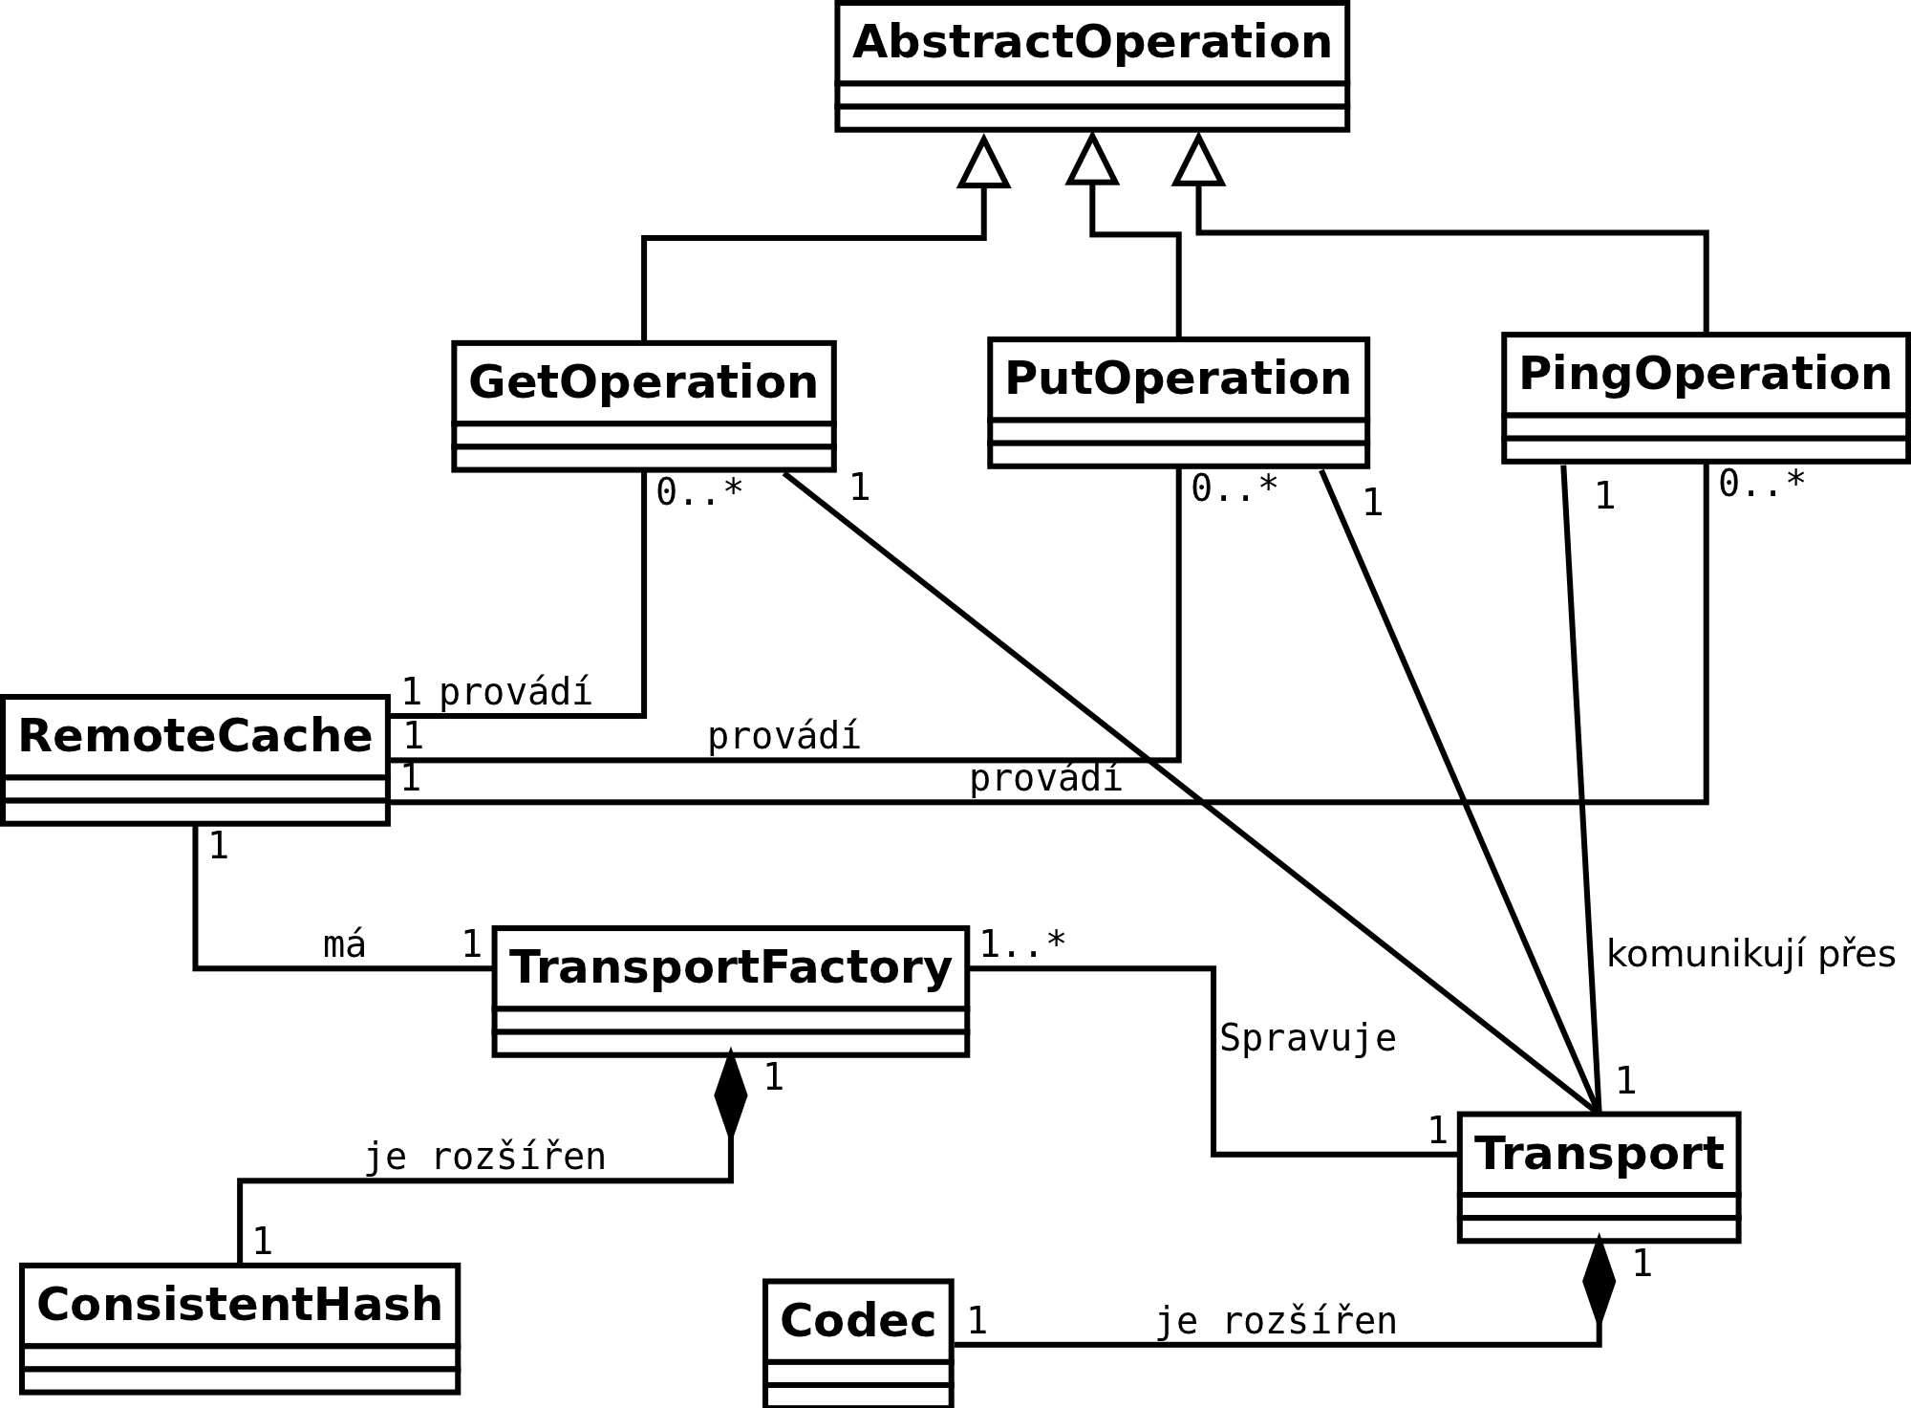Diagram 1: Diagram tříd klienta

Jednoduché API
Krátký přehled dostupných metod třídy RemoteCache.
put(key, value)
Vytvoří záznam v cache.
replace(key, value)
Přepíše existující záznam cache, jinak vrací chybu.
replaceWithVersion(key, value, version)
Přepíše existující záznam mající zadanou verzi, jinak vrací chybu.
putIfAbsent(key, value)
Vytvoří záznam, pokud ještě cache neobsahuje stejný klíč.
putAll(map<VarItem, VarItem>)
Synchronně vytvoří záznamy obsažené v struktuře map pomocí put operací.
putAllAsync(map<VarItem, VarItem>)
Asynchronně vytvoří záznamy obsažené v struktuře map pomocí put operací.
get(key, value)
Vrátí záznam z cache. Vloží jej do ukazate na hodnotu.
getWithVersion(key, value, version)
Vrátí záznam a jeho verzi z cache. Údaje vloží do ukazate na hodnotu a verzi.
getWithMetadata(key, value, metadata)
Vrátí záznam a jeho metadata z cache. Údaje vloží do ukazate na hodnotu a metadata.
getBulk(map<VarItem, VarItem>)
Vrátí mapu záznamů z cache.
remove(key)
Odstraní záznam.
removeWithVersion(key, version)
Odstaní záznam se zadanou verzí.
Od Hot Rod verze 1.2
containsKey(key)
Zjistí jestli cache obsahuje zadaný klíč.
keySet(vector<VarItem>)
Vrátí vektor obsahující klíče všech záznamů v cache.
status(map<string, string>)
Vrátí informace o cache.
ping()
Provede ping operaci.
clear()
Vymaže celou cache.
close()
Uzavře spojení se všemi servery.

Inicializace
Před použitím klienta je nutné jej inicializovat. O inicializaci se stará konstruktor třídy RemoteCache, který vytvoří novou instanci třídy TransportFactory, předá mu adresu hosta a jeho port, verzi protokolu a požadovanou inteligenci klienta. Nová instance TransportFactory podle zadané verze protokolu vytvoří odpovídající objekt ConsistentHash, poté vytvoří první objekt Transport, kterému předá adresu hosta a jeho port. Objekt třídy Transport při své inicializaci vytvoří instanci Codec odpovídající verzi protokolu. Nyní musí objekt RemoteCache, jestli je zadaná adresa serveru dostupná a případně zpracovat nové data o topologii. K zjištění dostupností se provede operace ping. Objekt RemoteCache vytvoří novou instanci třídy PingOperation, té předá ukazatel na TransportFactory, cache name a flags, následně se zavolá metoda execute k provedení ping operace. Při vykonání se zažádá objekt TransportFactory o přidělení objektu Transport. Přidělený objekt Transport dokáže s pomocí objektu Codec vytvořit hlavičku ping paketu, odeslat ji a zpracovat příchozí paket, který může obsahovat informace o topologii. Pokud celá inicializace neproběhla v pořádku bude vyvolaná výjimka.
Celá inicializace je zachycena níže na sequence diagramu.
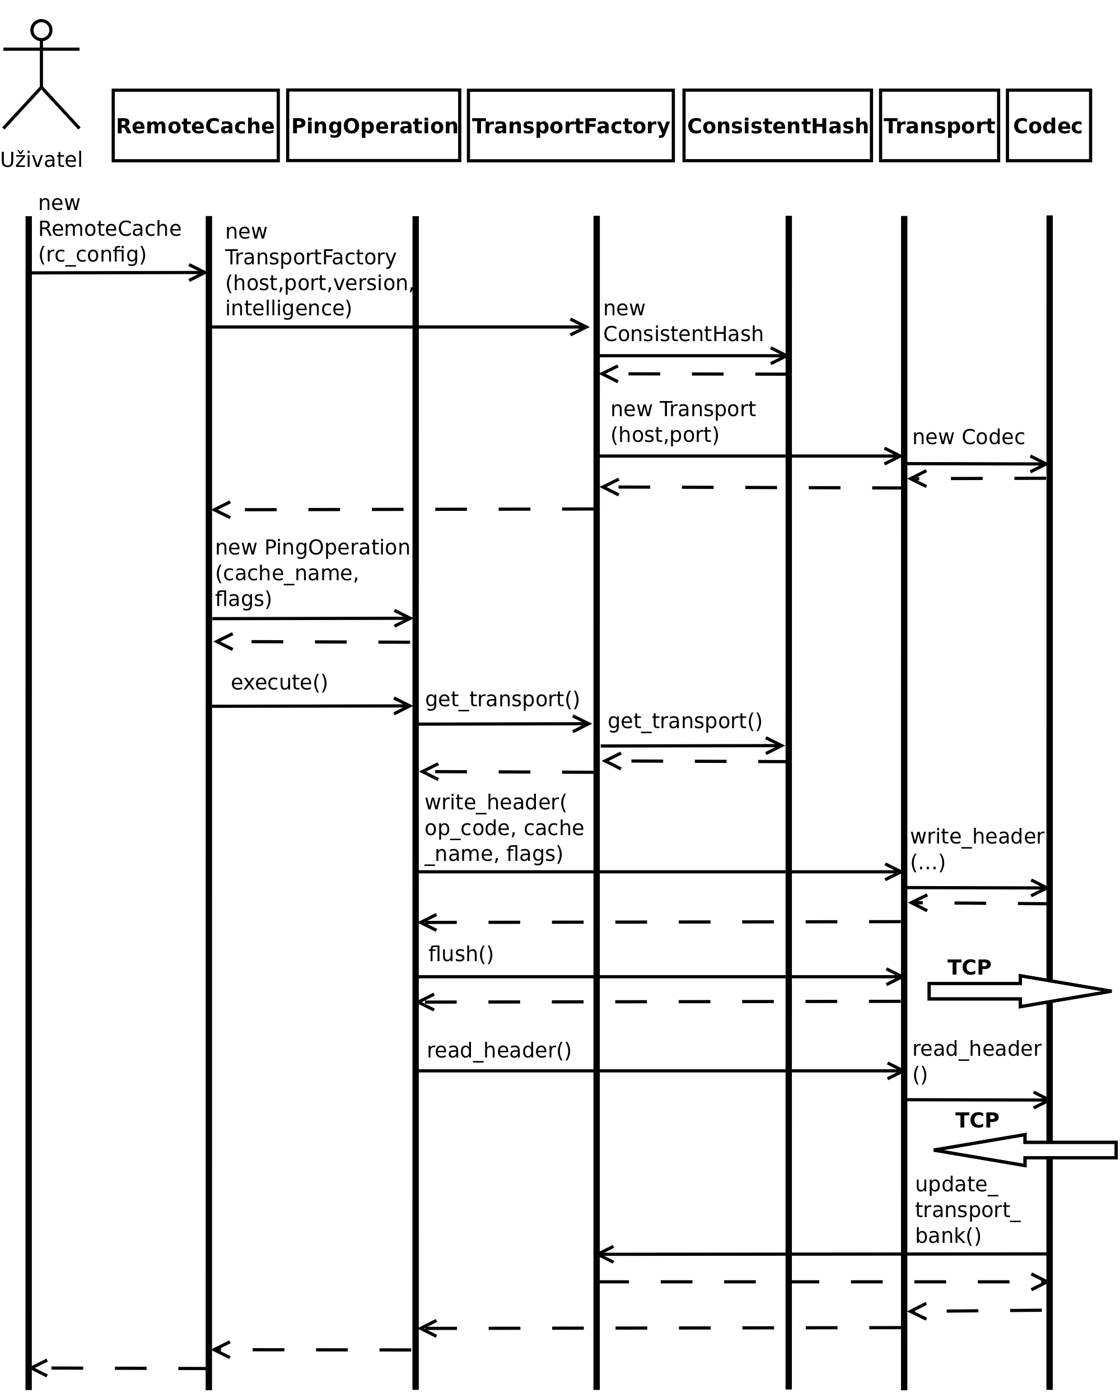Diagram 2: Proces inicializace klienta v sequence diagramu

Operace put
Operace put je synchronní a blokuje aplikaci do chvíle potvrzení vložení záznamu. Operace potřebuje 2 parametry klíč a hodnotu definující záznam. RemoteCache vytvoří objekt třídy PutOperation, tomu předá ukazatel na klíč, ukazatele na hodnotu, ukazatele na TransportFactory, chache name a flags. Objekt PutOperation zažádá TransportFactory o přidělení objektu Transport, k žádosti je přidán i klíč záznamu, TransportFactory využije svého objektu ConsistentHash k nalezení nejvhodnějšího serveru k uložení záznamu a vrátí objekt Transport. S pomocí Transport a jeho objektu Codec se zapíše hlavička, klíč a hodnota do paketu, následně se odešle. Transport a jeho Codec jsou ještě využiti při čtení hlavičky odpovědi. Návratová hodnota operace put udává jestli vše proběhlo v pořádku nebo nastala chyba.
Průběh operace put je zachycena níže na sequence diagramu.
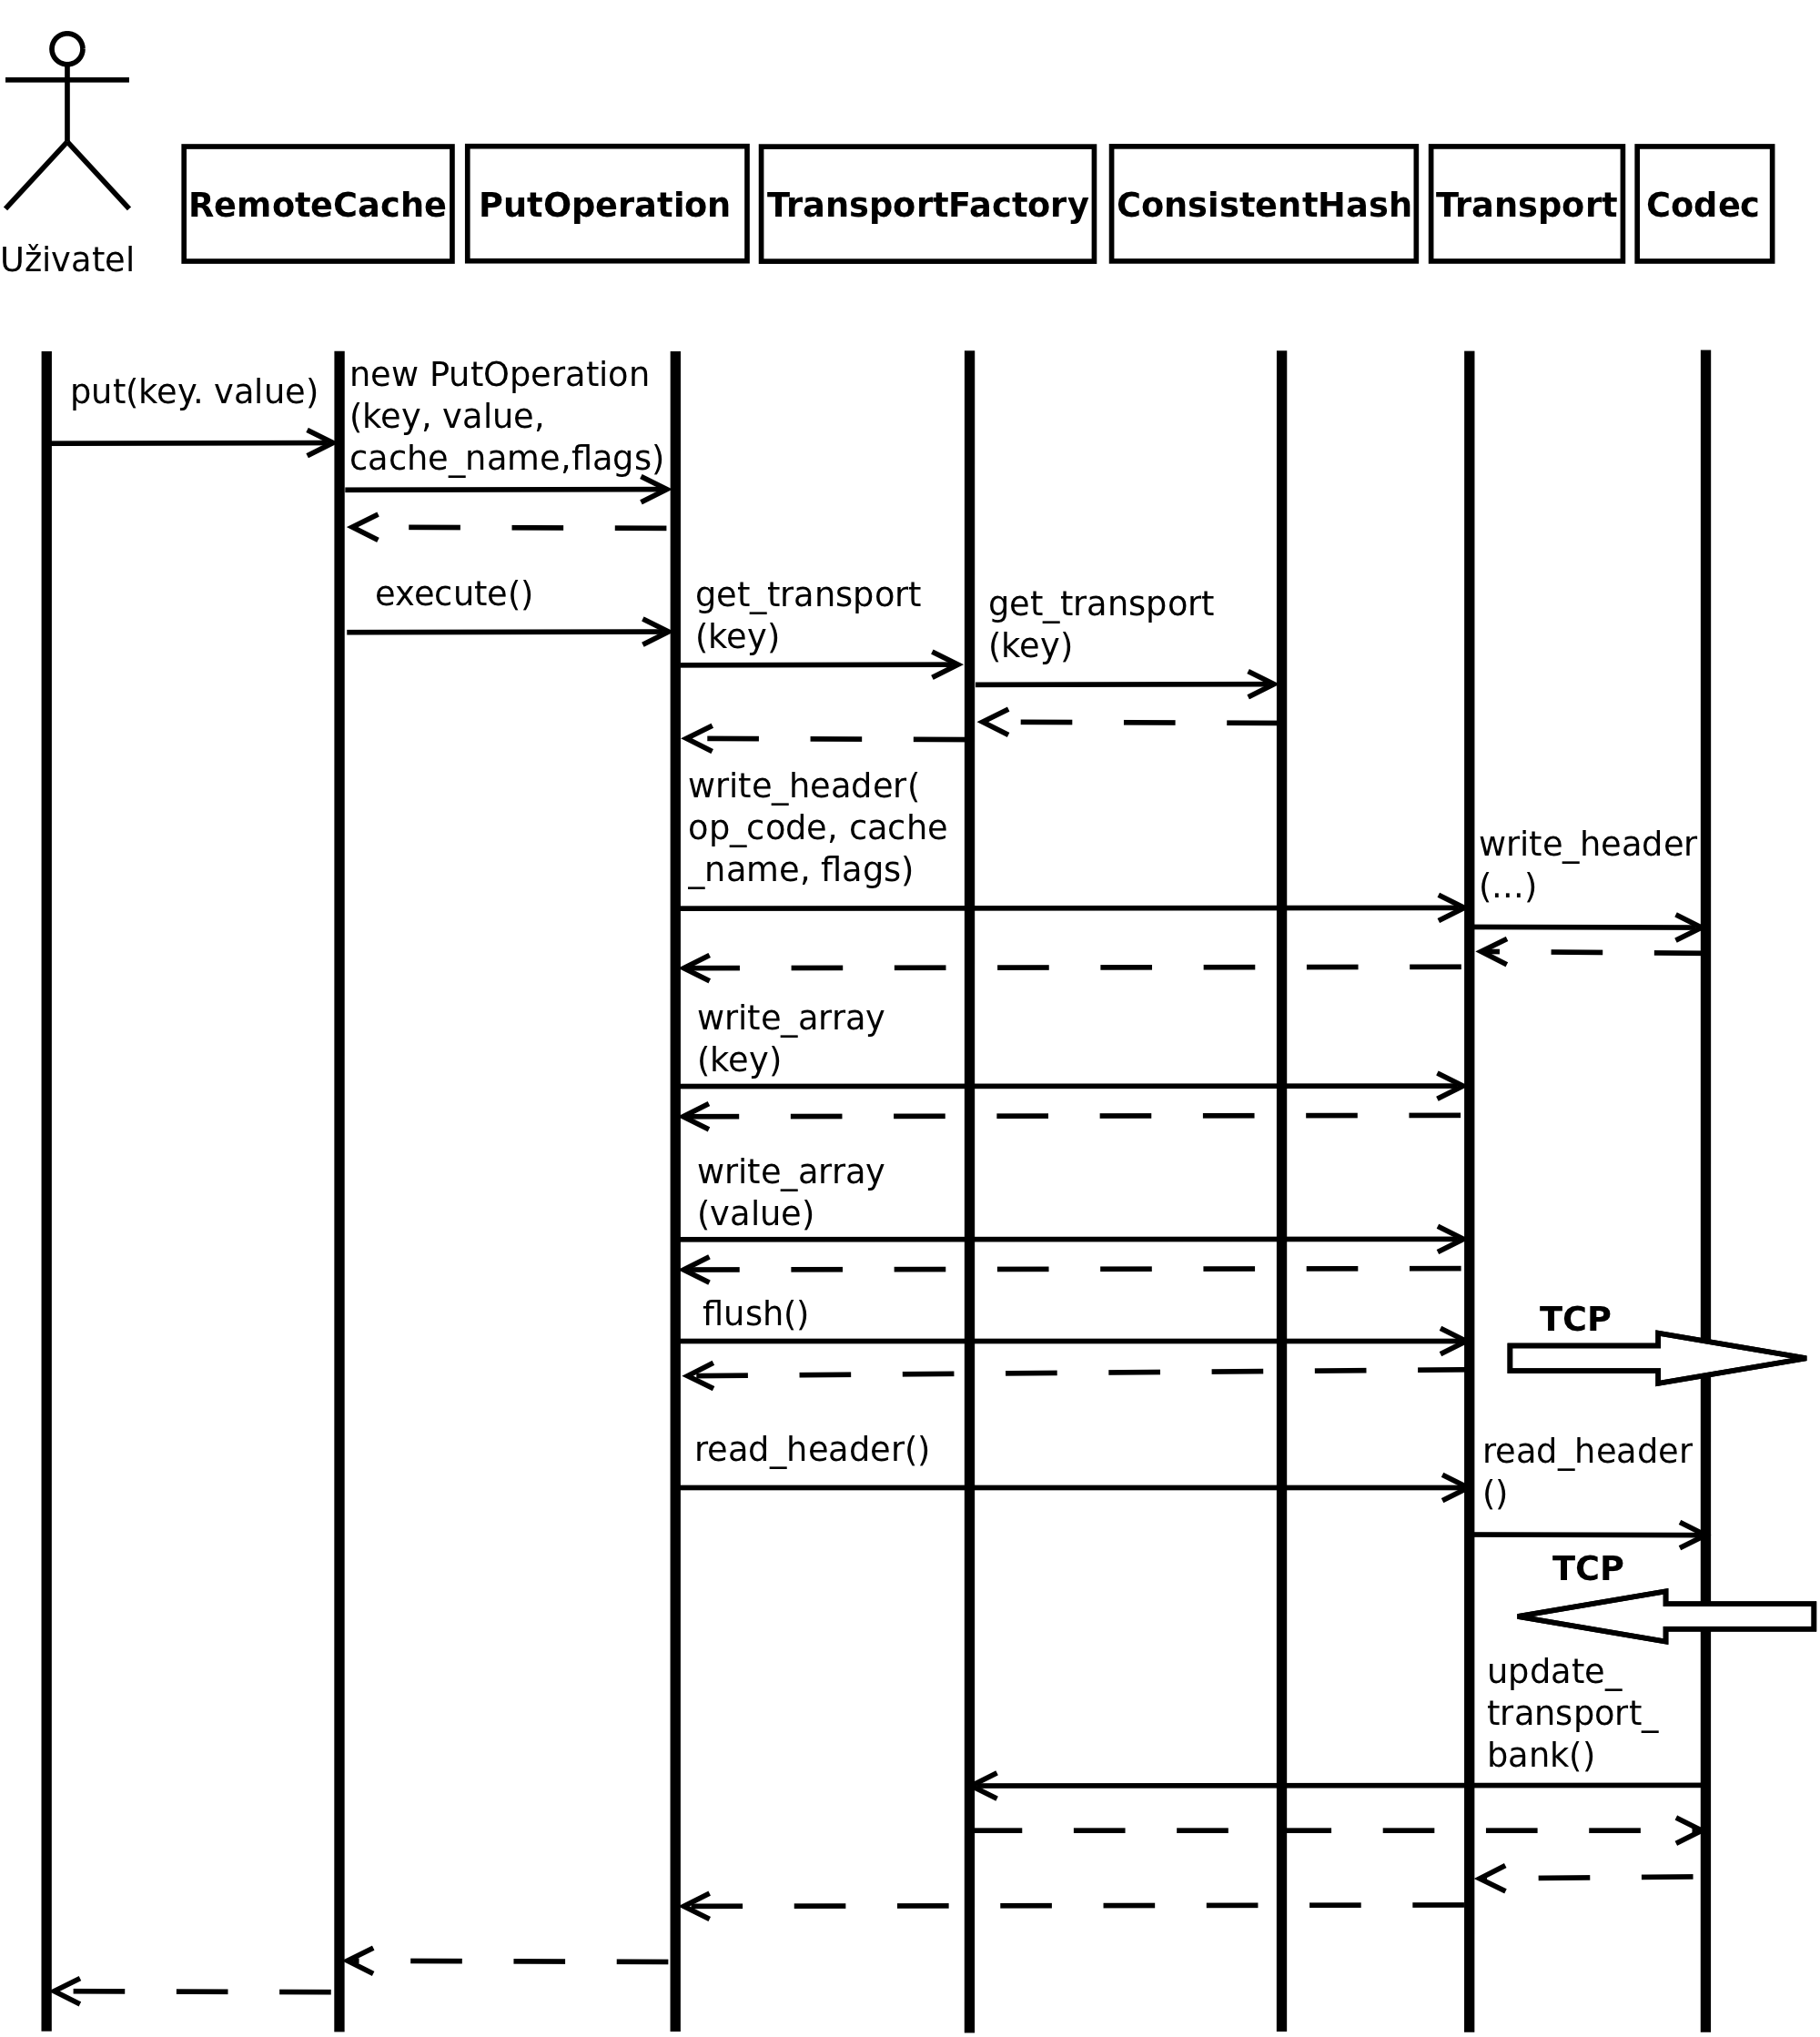Diagram 3: Proces vyřízení put operace v sequence diagramu

Operace get
Operace get je synchronní a blokuje aplikaci do chvíle návratu hodnoty záznamu. Operace potřebuje 2 parametry ukazatel pro navrácenou hodnotu a klíč záznamu. RemoteCache vytvoří objekt třídy GetOperation, tomu předá ukazatel na klíč, ukazatele pro návrat hodnoty, ukazatele na TransportFactory, chache name a flags. Objekt GetOperation zažádá TransportFactory o přidělení objektu Transport, k žádosti je přidán i klíč záznamu, TransportFactory využije svého objektu ConsistentHash k nalezení nejvhodnějšího serveru pro čtení záznamu a vrátí objekt Transport. S pomocí Transport a jeho objektu Codec se zapíše hlavička a klíč do paketu, následně se odešle. Transport a jeho Codec jsou ještě využiti při čtení hlavičky odpovědi, pokud odpověď obsahuje i hodnotu záznamu, tak je tato hodnota předána pomocí ukazatele uživateli. Návratová hodnota operace get udává jestli vše proběhlo v pořádku nebo nastala chyba.
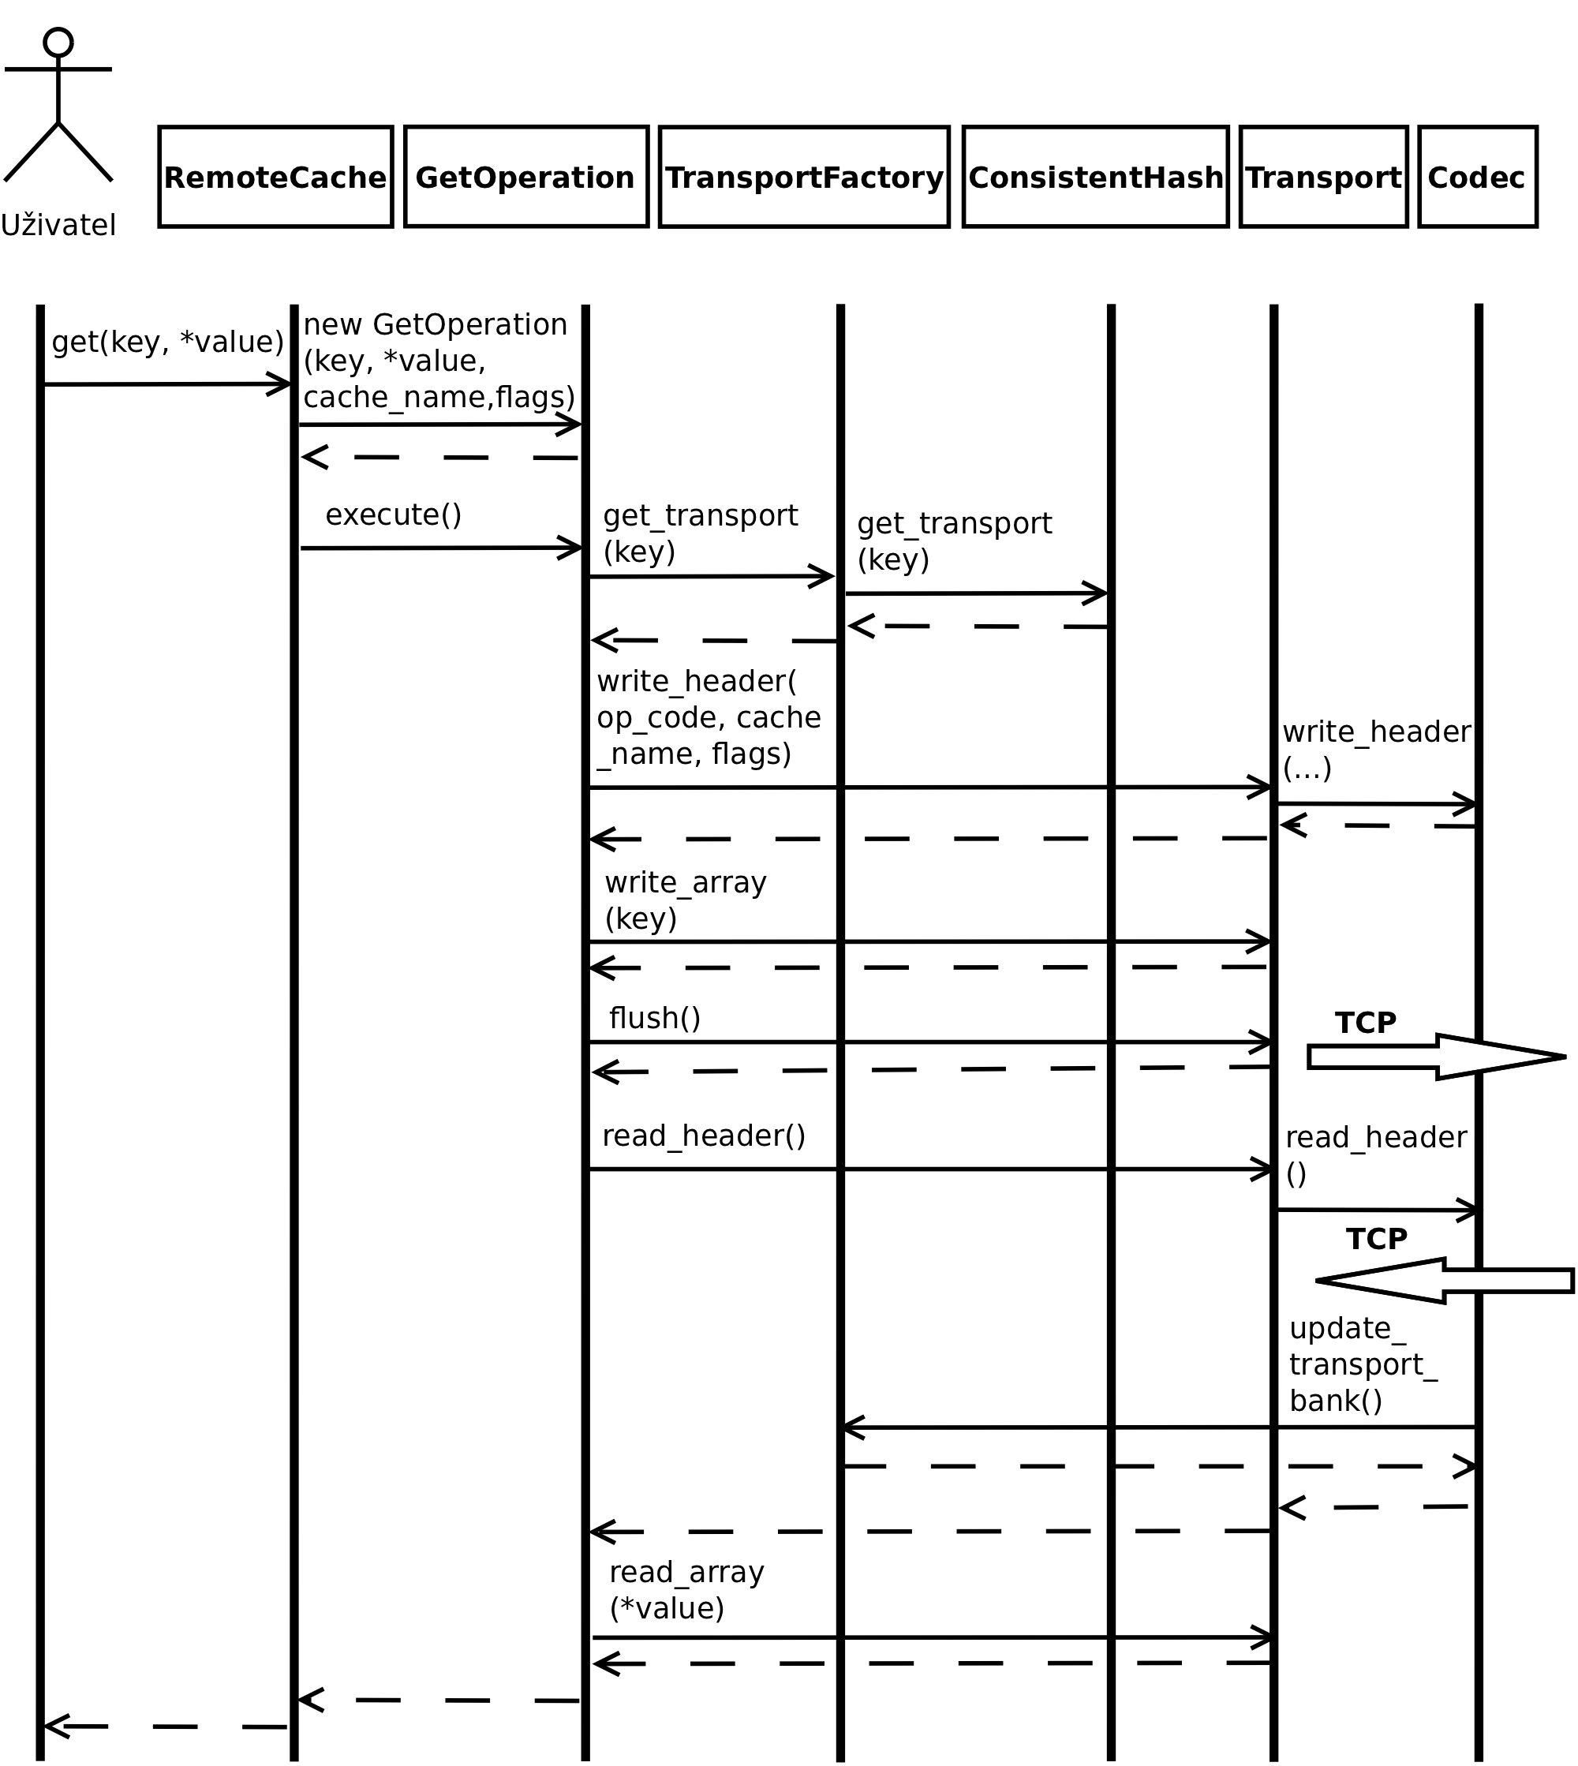Diagram 4: Proces vyřízení get operace v sequence diagramu

Thread safe
Možnost paralelního přistupování k datům je velmi důležité, implementace tohoto chování musí ošetřit současný přístup vláken k jednomu zdroji. V klientovi každá operace inicializuje nový objekt vytvářející a zpracovávající danou operaci. Všechny objekty operací sdílí jednu instanci třídy TransportFactory starající se o zpracování topologie clusteru a o přidělování objektů Transport, což jsou objekty určené pro komunikaci jen s jednou instancí v clusteru a zpracováním těchto informací. Při přidělení objektu Transport se změní jeho stav na užívaný a žádné jiné vlákno jej nemůže dostat dokud jej původní vlákno neuvolní.
Používání mutex zámků pro zabezpečení správného chodu nemusí být zapotřebí při využití jednoho vlákna, proto lze nastavit hodnotu #define konstanty THREAD_SAFE. Ta způsobí, že se při kompilaci kódu nevytvoří zámky.

Vyvažování zátěže
Při nastavení inteligence klienta pro podporu zpracování hash prostoru topologie, klient zná počet kopií záznamu a jejich lokace. V tomto případě klient náhodně vybere jeden ze serverů na kterém se nachází záznam a současně je tento server volný.
Při nastavení inteligence klienta, která nepodporuje zpracování topologie vůbec nebo podporuje bez znalosti hash prostoru, klient má k dispozici pouze seznam serverů, který je využit pro load balance s využitím strategie round robin.

Uzdravení v případě selhání serveru
TransportFactory přiděluje operacím objekty Transport, které jsou schopné komunikovat se serverem, pro který byly vytvořeny. Může dojít k selhání některého serveru v clusteru, v tom případě objekt Transport, který komunikuje s tímto serverem selže při pokusu o komunikaci. V takovémto případě si operace zažádá o nový objekt Transport, maximální počet pokusů o opravu je nastaven v globální proměnné MAX_EXECUTE_REPEAT, která má výchozí hodnotu 3. Poté se provede znova stejný počet pokusů o obdržení funkčního objektu Transport, ale tentokrát se žádá o jakýkoliv server místo žádosti o server, kde se záznam nachází. Pokud se nepodaří vůbec obdržet Transport operace navrátí FAILED_TO_CHOOSE_TRANSPORT.

Serializace
Hot Rod implementovaný v Javě umožňuje uložit různé datové typy do Infinispan cache, veškeré záznamy serializuje do pole bytů pomocí JBoss Marshaller. Pro zachování kompatibility mezi Java klientem a C++ klientem, je v C++ klientovi implementován MarshallerJBoss podporující serializaci pouze datových typů int, double, char*, string. Tyto datové typy byly vybrány, protože patří mezi nejčastěji použivané. Serializace funguje na principu přidání binárního prefixu před binární reprezentaci hodnoty dat, výsledek se převede do pole bytů.
Příklad přidání binárního prefixu:
int => 0x034b + int
float => 0x034f + float
string => 0x033d + string (prefix obsahuje informace o délce textu)
V C++ klientovi je implementovaná třída VarItem, která pomocí MarshallerJBoss automaticky serializuje zadané celé číslo, desetinné číslo nebo text do podoby čitelné pro Java klienta. Při deserializaci dat se datový typ určí podle proměnné do které se má výsledek uložit, pokud se typ výsledné hodnoty neshoduje s typem serializovaných dat, uloží se nulová hodnota (u int a double se uloží 0, u textu prázdný řetězec). Pokud je třeba zjistit jakého typu jsou serializované data, VarItem nabízí metodu get_type, který vrací reprezentaci typu v číselné podobě.

Asynchronní putAll
Počet threadů jako počet kopií
TODO

RMMap
Kontejner fungující jako rozhraní pro komunikaci s Infinispan cache. Jedná se o třídu, která je podobná kontejneru <VarItem,VarItem>. Pro komunikaci využívá třídu RemoteCache.
Obsahuje instanci remoteCache, kterou používá pro komunikaci. Při práci s položkou obsaženou v RMMap se zavolá operace put nebo get podle toho jestli se do položky zapisuje nebo je položka čtena.
Podporuje přiřazení, čtení, zjištění velikosti, smazání jednoho záznamu nebo celé cache. Pro zjištění velikosti je nutné stáhnout všechny záznamy uloženy na serveru, protože Hot Rod nepodporuje operaci pro zjištení velikosti cache (na informace ze statistik se nelze spolehnout), jedná se tedy o velmi drahou operaci, která by se měla využívat jen minimálně.
RMMap lze iterovat v cyklu pomocí iterátorů.

Testování
Pro testování byla zvolena jednoduchá testovací knihovna UnitTest++, která umožňuje psát automatizované unit testy. K otestování klienta byla vytvořena sada malých unit testů pracujících s API klienta. Testy jsou provedeny ve všech Verzích Hot Rod protokolu (1.0, 1.1 a 1.2). Před testováním je nutné rozběhnout Infinispan cache.
Testy se nacháze ve složce ./tests projektu. Jejich spuštění se provádí přes Makefile pomocí příkazu make tests.
Klient byl otestován na Infinispan verzich 4.1, 5.0, 5.1, 5.2.

Příklady užití
Projekt obsahuje sadu příkladu použití, umožňující uživatelům rychleji nastudovat funkčnost klienta.
- TODO

Spouštění serveru
K práci jsou připojeny soubory Infinispan projektu verze 5.2 umožňující otestování klienta.
Pro spuštění lokální serveru slouží příkaz make startserver, pro spuštění distribuované cache s více servery slouží příkaz make startservers.
V případě nasazení si stáhněte nejnovější verzi Infinispan z oficiálních stránek http://www.jboss.org/infinispan/downloads

Hotové příklady
Projekt obsahuje ve složce examples řadu příkladů, které lze spustit pomocí příkazu make a název souboru.
make basic_example
Základní ukázka uložení a přečtení záznamu z cache.
make bulk_example
Základní ukázka načtení více záznamů z cache najednou.
make rmmap_example
Základní ukázka práce s RMMap kontejnerem.
make advanced_example
Sada pokročilých ukázek užití RemoteCache.
make rmmap_advanced_example
Sada pokročilých ukázek práce s RMMap kontejnerem.

Základní použití
Uložení informací na server a následné čtení.
Příklad je spustitelný pomocí make example1.
#include "remoteCache.h"
int main(int, char const *[]){
RemoteCache cache;
std::string value;
int status;

cache.put("key","value");
status = cache.get("key",&value);
std::cout << status << " " << value <<std::endl;
return 0;
}

Hromadný výpis
Hromadný výpis všech záznamů na serveru.
#include "remoteCache.h"
int main(int, char const *[]){
RemoteCache cache;
std::map<VarItem,VarItem> bulk;
std::map<VarItem,VarItem>::iterator pos;

cache.clear();
cache.put(10, 100);
cache.put(10.1, 100.1);
cache.getBulk(&bulk);
for (pos = bulk.begin(); pos != bulk.end(); ++pos) {
std::cout << "key: " << pos->first<< " "<< "value: "
<< pos->second << std::endl;
}
return 0;
}

Práce s kontejnerem RMMap
Uložení záznamů na server, jednotlivý a hromadný výpis záznamů ze serveru.
#include "RMMap.h"
int main(int, char const *[]){
RMMap cache;
cache.clear();
cache["key"] = "value";
cache[123] = 3.21;
cache[4.56] = 654;
std::cout << cache[123] <<std::endl;
RMMap::iterator pos;
for (pos = cache.begin(); pos != cache.end(); ++pos) {
std::cout << "key: " << pos->first << " "<< "value: "
<< pos->second << std::endl;
}
return 0;
}

Možnosti rozšíření klienta
Klient byl vytvoře v operačním systému Linux, konkrétně v distribuci Ubuntu. Vývoj se nezaměřoval na operační systém Windows, což nabízím možnost rozšíření klienta o podporu této platformy. Nynější nekompatibilita souvisí s použitím BSD unix socket knihoven.

Závěr
Do této doby byl plně implementová Hot Rod klient pouze v jazyce Java, tato implementace byla použita jako referenční pro C++ klienta. Názvy některých tříd a metod rozhraní jsou zvoleny stejné jako v Java implementaci aby nevzniklo úplně nové rozhraní nad stejným protokolem. Hot Rod klient v Javě je open source stejně tak jako klient v C++, totožné pojmenování některých tříd usnadní v budoucnu vývojářům úpravy klienta.
V současné době existují částeční implementace Hot Rod klienta v Pythonu a v Ruby. Nově vzniklý plně funkční klient v C++ nabízí možnost vytvoření portu do jiných jazyků jako je Python, Ruby nebo moha dalších.
Klient vytvořený v rámci této práce poskytuje dvě rozhraní pro komunikaci s Infinispan cache, prvním rozhraním je třída RemoteCache se sadou metod umožňující provádět operace nad cache, druhé rozhraní je C++ kontejner RMMap postavený nad RemoteCache usnadňující manipulaci s cache. Obě rozhraní umožňují použítí více datovýt typů pro klíč a hodnotu záznamu, toto je možné díky serializaci dat inspirované Jboss Marshaller.
Mezi silné stránky klienta patří objektový návrh umožňující snadné rozšíření o budoucí nové verze Hot Rod protokolu.
Klient bude v budoucnu dále laděn na základě výsledků jeho oficiálního nasazení. Také se rozšíří podporované platformy například o operační systém Windows.

Literatura
[1] Rábová, Z., Hanáček, P., Peringer, P., Přikryl, P., Křena, B.: Užitečné rady pro psaní odborného textu [online]. 1.11.2008 [cit. 1.12.2008]. Dostupný z WWW:
<http://www.fit.vutbr.cz/info/statnice/psani_textu.html>

[2] Kolektiv autorů: Pravidla českého pravopisu. Praha, Academia, 1993, ISBN 80-200-0475-0

[3] Kolektiv autorů: Hlavní stránka Infispan projektu. 25.5.2012. Dostupná z WWW:
<http://www.jboss.org/infinispan>

[4] Galder Zamarreño: Hot Rod Protocol - Version 1.0 [online]. 12.10.2011. Dostupný z WWW: <https://docs.jboss.org/author/display/ISPN/Hot+Rod+Protocol+-+Version+1.0>

[5] Galder Zamarreño: Hot Rod Protocol - Version 1.1 [online]. 13.1.2012. Dostupný z WWW:
<https://docs.jboss.org/author/display/ISPN/Hot+Rod+Protocol+-+Version+1.1>

[6] Galder Zamarreño: Hot Rod Protocol - Version 1.2 [online]. 18.1.2013. Dostupný z WWW:
<https://docs.jboss.org/author/display/ISPN/Hot+Rod+Protocol+-+Version+1.2>

[7] Kolektiv autorů: Infinispan projekt – zdrojove soubory[online]. 22.4.2013. Dostupný z WWW:
<https://github.com/infinispan/infinispan>

[8] Miroslav Virius: Od C k C++. 2004 ISBN 80-7232-110-2
Seznam příloh
Příloha 1. DVD

Dodatek A – Obsah DVD
- doc - složka s dokumentací generovanou programem Doxygen (příkaz make doc)
- src - zdrojové kódy aplikace
- include - hlavičkové soubory aplikace
- tests - složka s jednotkovými testy
- examples – příklady
- Makefile – makefile pro práci s projektem

